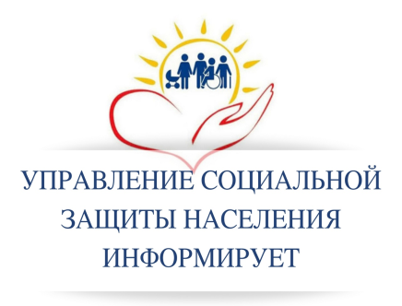

Уважаемые региональные льготники (ветераны труда, ветераны труда Ростовской области, реабилитированные лица, труженики тыла)!

Областным законом от 26.12.2022 № 804-ЗС «О внесении изменений в отдельные областные законы» региональным льготникам предусмотрено право выбора между ежемесячной денежной выплатой и бесплатным проездом.
Граждане вправе отказаться от получения ежемесячной денежной выплаты и реализовать свое право бесплатного проезда на общественном транспорте по льготной проездной карте.
Для того чтобы реализовать свое право на бесплатный проезд
с 1 января 2027 года региональные льготники с 1 июня до 1 октября 2026 года могут обратиться в МФЦ или орган социальной защиты населения по месту регистрации (месту пребывания) с заявлением о выдаче льготной проездной карты.
Гражданин, обратившийся с заявлением, представляет следующие документы:
- Паспорт гражданина Российской Федерации;
- Документы, подтверждающие статус ветерана труда, ветерана военной службы, ветерана труда Ростовской области, труженика тыла, реабилитированного лица или лица, призванного пострадавшим от политических репрессий (удостоверение (свидетельство), справка о реабилитации).
В случае обращений представителя гражданина – предоставляется удостоверение личности и документ, подтверждающий полномочия представителя (нотариально удостоверенная доверенность).

Льготная проездная карта выдается органом социальной защиты населения после 1 октября 2026 года, но не позднее 31 декабря 2026 года.

Региональным льготникам, которые имеют льготную проездную карту и планируют дальше ей пользоваться, ежегодно писать заявление о праве выбора на следующий год не нужно.

Региональным льготникам, которые получают ежемесячную денежную выплату и не планируют обращаться за получением льготной проездной карты обращаться с заявлением не нужно. Они продолжат получать ежемесячную денежную выплату.

